В каждом из нас есть три состояния (опираясь на трансактный анализ Э. Берна): Родитель, Ребенок и Взрослый. Родитель – утешает, исправляет, помогает, грозит, критикует, приказывает. Взрослый – собирает и дает информацию, оценивает вероятность, принимает решения. Ребенок – естественен, импульсивен, хитер, беспомощен, боязлив, уступчив, несоглашающийся… Но по мимо этих качеств Ребенок также любит что-то придумывать. Предлагаю всем Взрослым переключиться на своего внутреннего Ребенка и пофантазировать. Взять глянцевые журналы, ножницы, клей-карандаш и сделать коллаж, опираясь на следующую схему.

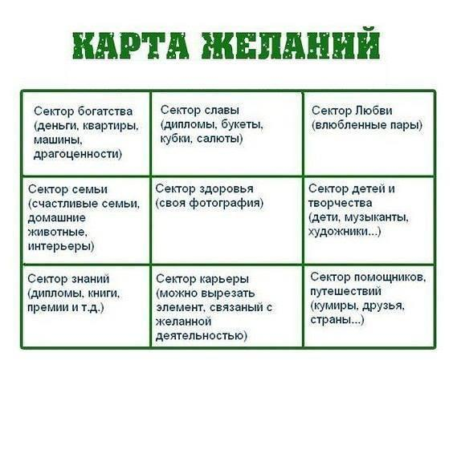

Визуализируйте ваши мечты, смотрите на них каждый день, не забываете… и вы увидите, как ваша жизнь начнет меняться к лучшему.

Педагог-психолог
Дятко Дарья Вячеславовна

